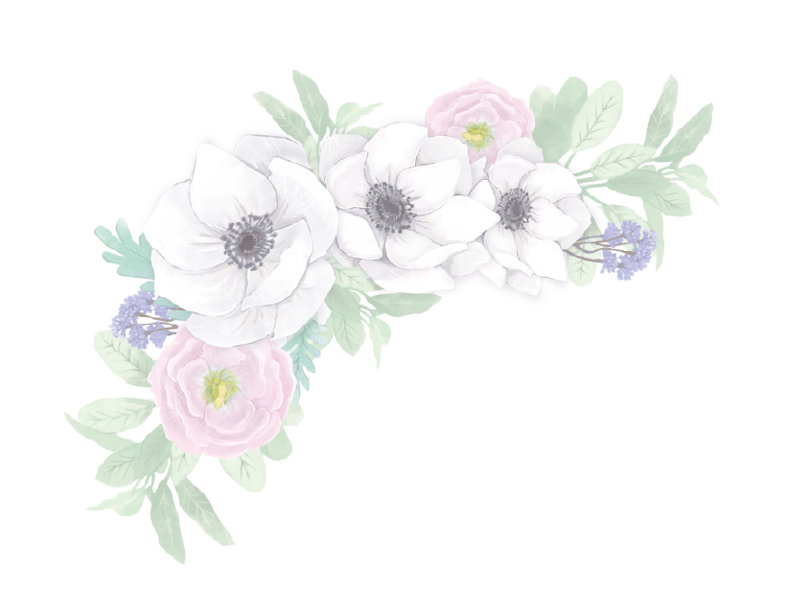


新郎
太郎
新婦
花子

- 山
- 田

両家結婚披露宴御席次表
20〇〇年〇〇月〇〇日
○○ホテル

株式会社○○○○
代表取締役社長
橋本 太郎 様
株式会社○○○○
代表取締役社長
大山 勇 様
株式会社○○○○
代表取締役社長
泉 誠二 様
株式会社○○○○
代表取締役社長
久保田孝雄 様

株式会社○○○○
代表取締役社長
○山 ○夫 様
株式会社○○○○
代表取締役社長
○山 ○夫 様
株式会社○○○○
代表取締役社長
○山 ○夫 様
株式会社○○○○
代表取締役社長
○山 ○夫 様

株式会社○○○○
代表取締役社長
○山 ○夫 様
株式会社○○○○
代表取締役社長
○山 ○夫 様
株式会社○○○○
代表取締役社長
○山 ○夫 様
株式会社○○○○
代表取締役社長
○山 ○夫 様

株式会社○○○○
代表取締役社長
○山 ○夫 様
株式会社○○○○
代表取締役社長
○山 ○夫 様
株式会社○○○○
代表取締役社長
○山 ○夫 様
株式会社○○○○
代表取締役社長
○山 ○夫 様

株式会社○○○○
代表取締役社長
○山 ○夫 様
株式会社○○○○
代表取締役社長
○山 ○夫 様
株式会社○○○○
代表取締役社長
○山 ○夫 様
株式会社○○○○
代表取締役社長
○山 ○夫 様

株式会社○○○○
代表取締役社長
○山 ○夫 様
株式会社○○○○
代表取締役社長
○山 ○夫 様
株式会社○○○○
代表取締役社長
○山 ○夫 様
株式会社○○○○
代表取締役社長
○山 ○夫 様

株式会社○○○○
代表取締役社長
○山 ○夫 様
株式会社○○○○
代表取締役社長
○山 ○夫 様
株式会社○○○○
代表取締役社長
○山 ○夫 様
株式会社○○○○
代表取締役社長
○山 ○夫 様

株式会社○○○○
代表取締役社長
○山 ○夫 様
株式会社○○○○
代表取締役社長
○山 ○夫 様
株式会社○○○○
代表取締役社長
○山 ○夫 様
株式会社○○○○
代表取締役社長
○山 ○夫 様

Ｄ
Ａ
Ｂ
Ｃ

新婦友人
○山 ○夫 様
新婦友人
○山 ○夫 様
新婦友人
○山 ○夫 様
新婦友人
○山 ○夫 様

新婦友人
○山 ○夫 様
新婦友人
○山 ○夫 様
新婦友人
○山 ○夫 様
新婦友人
○山 ○夫 様

新婦友人
○山 ○夫 様
新婦友人
○山 ○夫 様
新婦友人
○山 ○夫 様
新婦友人
○山 ○夫 様

新郎友人
○山 ○夫 様
新郎友人
○山 ○夫 様
新郎友人
○山 ○夫 様
新郎友人
○山 ○夫 様

新郎友人
○山 ○夫 様
新郎友人
○山 ○夫 様
新郎友人
○山 ○夫 様
新郎友人
○山 ○夫 様

新婦友人
○山 ○夫 様
新婦友人
○山 ○夫 様
新婦友人
○山 ○夫 様
新婦友人
○山 ○夫 様

新郎友人
○山 ○夫 様
新郎友人
○山 ○夫 様
新郎友人
○山 ○夫 様
新郎友人
○山 ○夫 様

新郎友人
○山 ○夫 様
新郎友人
○山 ○夫 様
新郎友人
○山 ○夫 様
新郎友人
○山 ○夫 様

Ｅ
Ｆ
Ｇ
Ｈ

新郎友人
○山 ○夫 様
新郎友人
○山 ○夫 様
新郎友人
○山 ○夫 様
新郎母
○山 ○子 様

新郎友人
○山 ○夫 様
新郎友人
○山 ○夫 様
新郎友人
○山 ○夫 様
新郎父
○山 ○夫 様

新婦親戚
○山 ○夫 様
新婦親戚
○山 ○夫 様
新婦兄
○山 ○夫 様
新婦父
○山 ○夫 様

新婦友人
○山 ○夫 様
新婦友人
○山 ○夫 様
新婦友人
○山 ○夫 様
新婦友人
○山 ○夫 様

新郎友人
○山 ○夫 様
新郎友人
○山 ○夫 様
新郎友人
○山 ○夫 様
新郎友人
○山 ○夫 様

新郎友人
○山 ○夫 様
新郎友人
○山 ○夫 様
新郎友人
○山 ○夫 様
新郎友人
○山 ○夫 様

新婦友人
○山 ○夫 様
新婦友人
○山 ○夫 様
新婦友人
○山 ○夫 様
新婦友人
○山 ○夫 様

新婦友人
○山 ○夫 様
新婦友人
○山 ○夫 様
新婦妹
○山 ○子 様
新婦母
○山 ○子 様


Ｉ
Ｊ
Ｋ
Ｌ

御席次・御芳名等に失礼が御座いましたら慶事に免じて御容赦の程お願い申し上げます

